线上ELK使用说明

版本 | 日期 | 说明
0.1 | 2017/04/17 | 初始版本

ELK简介
ELK（Elasticsearch/Logstash/Kibana）是一套日志收集、存储和分析系统，其中Logstash用于日志收集，Elasticsearch用于日志存储和搜索，Kibana提供日志分析的web用户界面，详细说明可以参考官方网站介绍：https://www.elastic.co/products

日志来源
目前线上日志服务器（内网：10.10.110.184，外网：106.75.6.93）已经部署了ELK，用于管理整个产品系统的日志（包括Agent客户端错误日志，erlang/java/php服务器端日志，产品前端的nginx访问日志等）。
日志来源 | 日志导入ELK的时间
Agent错误日志每日同步 | 每天一次
后台触发Agent日志获取 | 2～5分钟
erlang/java/php服务器端日志 | 实时同步（一般有几分钟延迟）

应用场景
线上ELK包含如下可能的应用场景（更多应用场景可待使用过程中继续发掘）：
场景 | 说明
故障排查 | 利用公共字段（例如comid,pcid）进行查询，可以将agent客户端和服务器端(erlang/java/php)的日志，按照时间顺序显示在一起，方便定位和排查交互流程中发生的问题（包括Agent与Erlang的交互，Erlang与java/php的交互等）
异常监控 | 利用ELK的图表功能对错误日志进行图形化显示，通过时间轴横向对比，可以很容易发现系统状态发生异常
日常报表 | 将ELK图表进行导出，可以作为日常监控报表（例如job）
用户行为分析 | 利用产品前端的nginx访问日志，可以进行用户行为分析，指导产品改进

Kibana使用说明
Kibana提供日志分析的web UI，目前线上Kibana的地址为：http://106.75.6.93:5601

Kibana Discover
Kibana Discover用于日志搜索，使用过程中主要关注下图中的3处要点：
- 搜索输入框
- 时间范围
- 显示字段
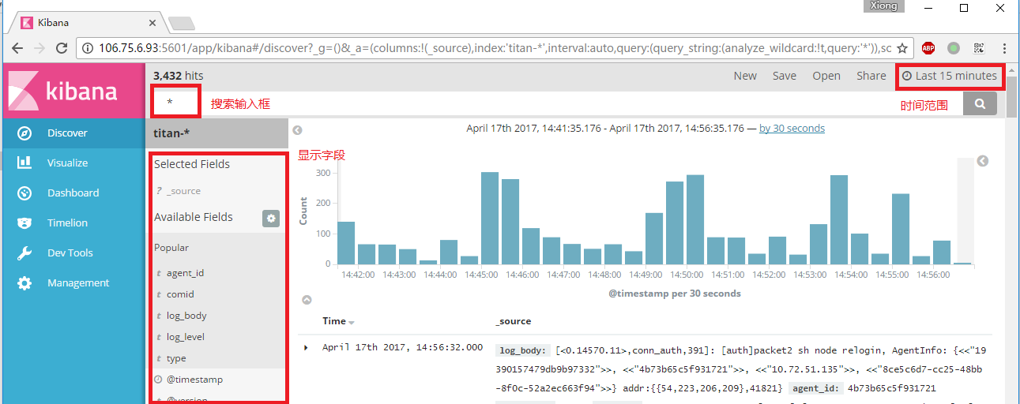

查询语法
Kibana使用Lucene查询语法，具体可以参考https://lucene.apache.org/core/2_9_4/queryparsersyntax.html
http://www.lucenetutorial.com/lucene-query-syntax.html
https://segmentfault.com/a/1190000002972420

下面是一些常见例子：
查询关键字 | 说明
“packet1 company not found” | 搜索包含字符串“packet1 company not found”的日志
comid:76102255dfdfb28a5083 | 搜索某个公司（comid为76102255dfdfb28a5083）相关的所有日志
agent_id:d9992766e7c81721 | 搜索某个Agent（Agent ID为d9992766e7c81721）相关的所有日志
type:erlang_* AND agent_id:d9992766e7c81721 | 搜索Erlang打印的Agent d9992766e7c81721相关的日志
(type:erlang_* OR type:php*) AND agent_id:d9992766e7c81721 | 搜索Erlang和PHP打印的Agent d9992766e7c81721相关的日志

时间范围
针对同一查询关键字，根据需求，可以选取不同的时间范围进行查询，缺省为“Last 15 minutes”：
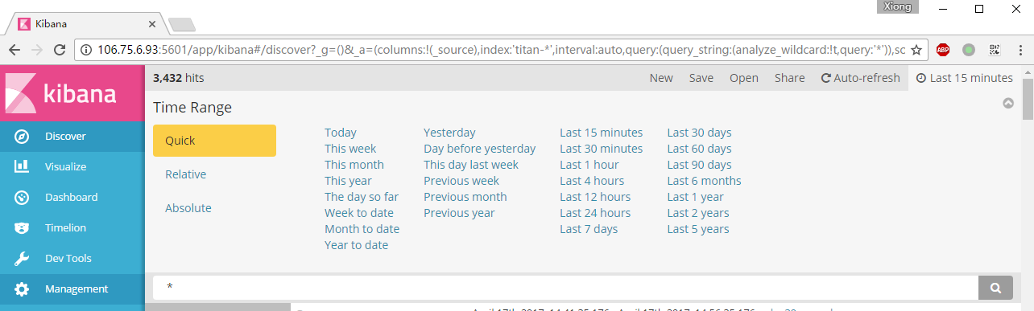

字段说明
通过Logstash将日志导入Elasticsearch时，可以根据规则提取一些格式化的字段，例如comid和agent_id。通过这些格式化的字段，可以很方便对不同来源的日志进行聚合和统计分析。
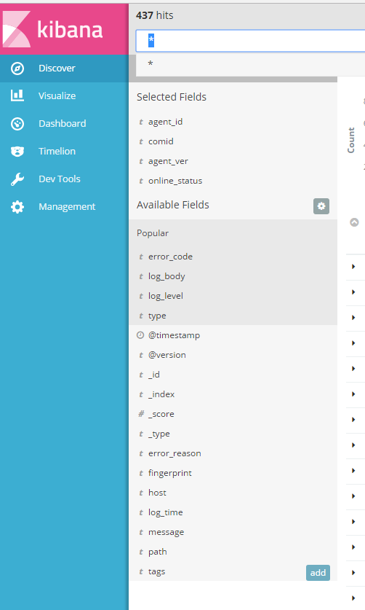
通用字段：
字段 | 字段描述 | 值 | 值描述
type | 日志类型 | agent | Agent日志
type | 日志类型 | erlang_sh | Erlang SH日志
type | 日志类型 | erlang_dh | Erlang DH日志
type | 日志类型 | erlang_om | Erlang OM日志
type | 日志类型 | erlang_selector | Erlang selector日志
type | 日志类型 | erlang_vine | Erlang vine日志
type | 日志类型 | erlang_channel | Erlang数据通道日志
type | 日志类型 | php_* | PHP日志
type | 日志类型 | php_cli_* | PHP日志
type | 日志类型 | nginx
Time | 日志时间戳
log_level | 日志级别 | error/event/info/warning
message | 日志原始内容
log_body | 日志主要内容
path | 日志文件路径
comid | Company id
agent_id | Agent id

类型相关字段：
类型 | 字段 | 字段描述
type:agent | pid | Agent PID
type:agent | tid | Agent TID
type:agent | row | 日志行号
type:erlang_* | online_status | Agent上线、下线通知
type:erlang_* | error_reason | 错误原因
type:erlang_* | error_code | 错误代码
type:erlang_* | agent_ver | Agent版本号
type:erlang_* | job_id | Job id
type:erlang_* | job_recv_agents | 收到job的agent数量
type:erlang_* | job_suc_agents | Job执行成功的agent数量
type:erlang_* | job_start_time | Job执行开始时间
type:erlang_* | agent_list | 错误agent id列表

查询保存
一般会将常用的查询进行统一命名保存，方便不同用户复用。
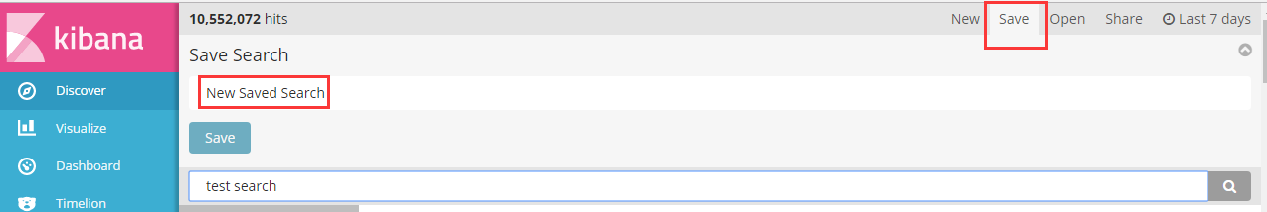

Kibana Visualize
Kibana Visualize对查询结果进行图表化展示，例如：
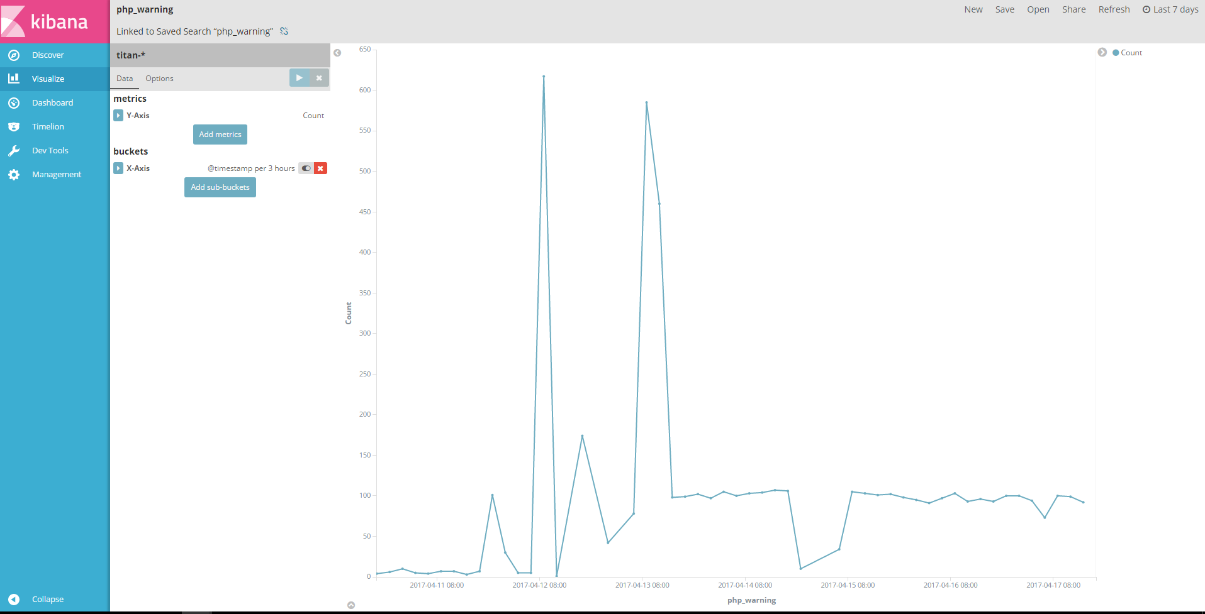

Kibana Dashboard
Kibana Dashboard可以将多个相关的Kibana Visualization进行聚合，方便在一个页面中观察到多项监控指标。例如：
Kibana Dashbord | 说明
Daily job报表 | 包含daily job执行失败率，执行时长以及job出错原因统计
agent_error | 包含常见agent错误，例如Agent升级失败，Agent降级，Agent自杀，Agent代理出错等
erlang_error | 包括erlang服务器打印的错误
php_error | Php警告和错误日志统计
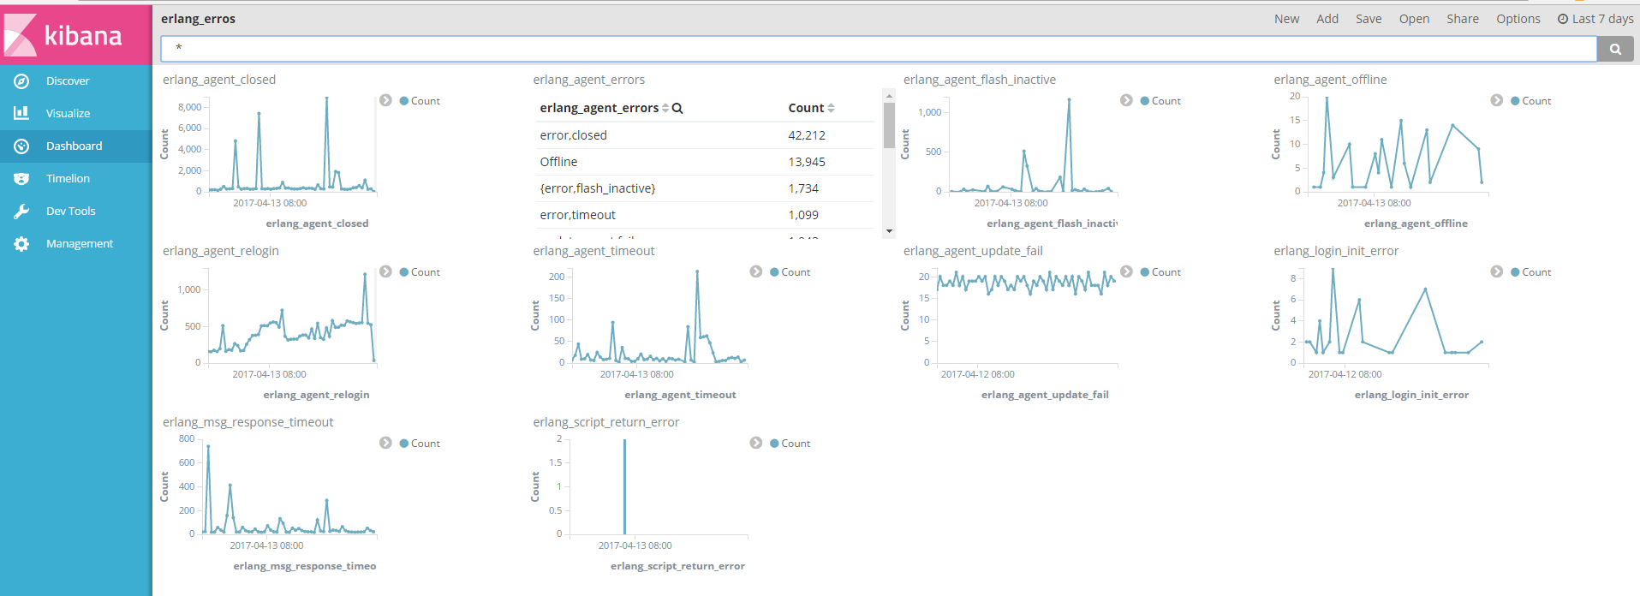

常用线上查询

名称 | 查询条件 | 说明
agent_disk_full | type:agent AND "Update App: create tmp file error" | Agent磁盘满
agent_downgrade | type:agent AND "tt_set_agent_fun_level begin set level: 1" | Agent降级
agent_heartbeat_timeout | type:agent AND "check heart from srv 3 times fail" | Agent收到的服务器心跳超时
agent_login_fail_1 | type:agent AND "socket recv first package fail" | Agent发送第一个握手包后，接收response失败
agent_login_fail_2 | type:agent AND "socket recv second package fail" | Agent发送第二个握手包后，接收response失败
agent_proxy_error | type:agent AND "Proxy connect: can't connect proxy srv" | 无法连接代理服务器
agent_suicide_cpu | type:agent AND "> 150, quit" | Agent自杀：cpu超标
agent_suicide_mem | type:agent AND "> 500MB, quit" | Agent自杀：内存超标
erlang_agent_closed | type:erlang_sh AND "error,closed" | Agent断开连接
erlang_agent_errors | type:erlang_* AND "error," | Agent返回的错误
erlang_agent_flash_inactive | type:erlang_dh AND "error,flash_inactive" | Agent闪断
erlang_agent_offline | type:erlang_dh AND "error,agent_offline" | Agent掉线
erlang_agent_relogin | type:erlang_sh AND "packet2 sh node relogin" | Agent重复登录
erlang_agent_reply_timeout | type:erlang_dh AND "reply timeout" | Agent reply超时
erlang_agent_script_error | type:erlang* AND "stack traceback" | Agent脚本执行出错
erlang_agent_timeout | type:erlang_sh AND "error,timeout" | Agent心跳超时
erlang_agent_update_fail | type:erlang_dh AND "update agent fail" | Agent升级失败
erlang_bad_company | type:erlang* AND "packet2 bad compan" | company ID错误
erlang_decrypt_failed | type:erlang* AND "decrypt_failed" | Agent登录报文解密失败
erlang_license_error | type:erlang* AND "packet_error" | 超过License授权数量
erlang_login_auth_error | type:erlang_sh AND "agent auth error" | Agent鉴权失败
erlang_login_init_error | type:erlang_sh AND "init state error" | Agent登录初始化失败
erlang_msg_response_timeout | type:erlang_dh AND "Not found correspond msgcache" | 消息返回超时
erlang_packet_error | type:erlang* AND "packet_error" | 网络错误导致的数据报文长度异常
erlang_script_return_error | type:erlang_dh AND "execute_callback(" | 对脚本返回值处理出错
php_error | type:php* AND log_level:error | PHP错误
php_warning | type:php* AND log_level:warning | PHP警告

常用线上Dashboard

名称 | 说明
agent_errors | Agent错误日志分析看板
erlang_errors | Erlang错误日志分析看板
php_errors | PHP错误日志分析看板

常见错误日志

Agent错误类型总结
Event name | Keyword | Event description | 原因 | 排错方式
agent_start | log init ok | Agent启动 | 正常 | N/A
agent_quit | QUIT TitanAgent | Agent退出 | 正常 | N/A
agent_crash | Agent crashed | Agent崩溃退出 | Agent自身程序运行出错导致 | 分析crash dump文件
agent_proxy_error | Proxy connect: can't connect proxy srv | 无法连接代理服务器 | 1. Agent代理设置问题  2. 代理服务器不工作 | 检查Agent配置文件/etc/titanagent/conf.conf中的deploy_server_url，proxy_socks5_ip和proxy_socks5_port
agent_selector_error | selector http error | 连接selector出错 | 1. selector ip设置问题  2. selector未启动  3. 检查是否被防火墙屏蔽 | 检查Agent配置文件/etc/titanagent/conf.conf中的selector_url
agent_login_fail_1 | socket recv first package fail | Agent发送第一个握手包后，接收response失败 | 1.comid和public key不正确  2. Agent发送的报文被防火墙屏蔽  3. 服务器端Agent授权数量超标，拒绝Agent登录 | 查看服务器端日志：如果是timeout，可能是防火墙导致；其他log则对应相应错误。
agent_login_fail_2 | socket recv second package fail | Agent发送第二个握手包后，接收response失败 | 1. 服务器拒绝Agent登录  2. Agent发送的报文被防火墙屏蔽 | 查看服务器端日志：如果是timeout，应该是防火墙  如果是拒绝登录，可能是pcid重复
agent_heartbeat_timeout | check heart from srv 3 times fail | Agent与服务器断开连接 | 1. 代理服务器故障  2. 网络故障  3. 服务器故障 | 1. 查看Agent日志是否有proxy连接错误  2. 检查服务器状态
agent_downgrade | tt_set_agent_fun_level begin set level | Agent降级 | 一段时间内cpu负载过高 | 检查Agent通过数据通道上传的文件check_load.log
agent_suicide_mem | > 500MB, quit | Agent自杀：内存超标 | Agent内存占用超过500MB | 分析Agent log，一般与job执行有关
agent_suicide_cpu | > 150, quit | Agent自杀：cpu超标 | Agent CPU占用超过150% | 分析Agent log，一般与job执行有关
agent_disk_full | Update App: create tmp file error | Agent主机磁盘满或者inode满 | Agent主机磁盘满或者inode满 | 在Agent主机上执行命令检查：  # dh –f  # dh -i

Erlang错误类型总结
Event name | Keyword | Event description | 原因 | 排错方式
erlang_login_init_error | init state error | Agent登录初始化失败 | 无法创建登录连接 | 查看错误日志提示
erlang_login_auth_error | agent auth error | Agent鉴权失败 | 登录过程中鉴权失败 | 查看错误日志提示
erlang_agent_relogin | packet2 sh node relogin | Agent重复登录 | 使用相同Agent ID的主机已经上线 | 检查Agent配置文件/etc/titanagent/conf.conf中的pcid，以及执行命令“/titan/agent/titanagent --hardid”获取HardID，查看是否正常
erlang_bad_company | packet2 bad compan | company ID错误 | Agent上报无效的company id | 查看Agent的key文件/etc/titanagent/key/user_key中第一行的company id是否合法
erlang_decrypt_failed | decrypt_failed | Agent登录报文解密失败 | Agent使用错误的public key | 查看Agent的key文件/etc/titanagent/key/user_key中的public key是否正确
erlang_packet_error | packet_error | 网络错误导致的数据报文长度异常 | 网络传输过程中的错误 | 外部网络影响，一般忽略
erlang_license_error | The license is reached. | 超过License授权数量 | Agent数量超出License授权数 | 使用巡检脚本或者后台确认license授权状态，购买新的license
erlang_agent_script_error | stack traceback | Agent脚本执行出错 | 脚本执行出错 | 查看脚本调用堆栈
erlang_agent_flash_inactive | error,flash_inactive | Agent闪断 | 1. 网络断开  2. Agent崩溃 | 查看Agent日志是否有崩溃log
erlang_agent_timeout | error,timeout | Agent心跳超时 | 1. Agent故障  2. 网络故障 | 查看Agent日志
erlang_agent_offline | error,agent_offline | Agent掉线 | 1. Agent主机关机  2. Agent主机断网  3. Agent使用的代理服务器出错  4. Agent下线之后无法启动  5. Agent可以重新启动，但是无法连接服务器 | 1. 确认Agent主机开机  2. 确认Agent主机联网  3. 确认Agent使用的代理服务器正常  4. 确认Agent主机上的正常启动Agent  5. 通过Agent日志确认是否为Agent自身问题
erlang_agent_invalid_md5 | invalid md5 | Agent本地脚本md5与下发脚本不一致 | 1. Agent升级失败  2. Agent插件升级失败  3. Agent脚本下载失败 | 通过Agent日志确认是否为Agent升级、插件升级或者脚本下载失败
erlang_script_return_error | execute_callback( | 对脚本返回值处理出错 | 脚本返回结果字段与期望的字段不一致 | 检查脚本返回的json结果字段数量和类型是否正确
erlang_msg_response_timeout | Not found correspond msgcache | 消息返回超时 | 脚本执行结果返回超时 | 根据具体执行的脚本任务排查超时原因

PHP错误类型总结
Event name | Keyword | Event description | 原因 | 排错方式
php_warning | [warning] | php警告 | 程序执行异常 | 根据错误信息提示进行排错
php_error | [error] | php错误 | 程序执行错误 | 根据错误信息提示进行排错

